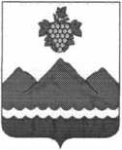

РЕСПУБЛИКА ДАГЕСТАН
АДМИНИСТРАЦИЯ МУНИЦИПАЛЬНОГО РАЙОНА
«ДЕРБЕНТСКИЙ РАЙОН»

ПОСТАНОВЛЕНИЕ
«29» июня 2022 г. №152

Об утверждении персонального состава административной
комиссии муниципального района «Дербентский район»
В соответствии с Законами Республики Дагестан от 08.12.2006г. № 72 «О наделения органов местного самоуправления муниципальных районов и городских округов государственными полномочиями Республики Дагестан по созданию и организации деятельности административных комиссий», от 08.12.2006г.№73 «Об административных комиссиях в Республике Дагестан», на основании «Порядка создания административной комиссии муниципального района «Дербентский район», утвержденного решением Собрания депутатов муниципального района «Дербентский район» от 05.04.2021г. №39/7, постановляю:
- Утвердить персональный состав административной комиссии муниципального района «Дербентский район» - прилагается.
- Ответственному секретарю административной комиссии довести настоящее постановление до членов комиссии.
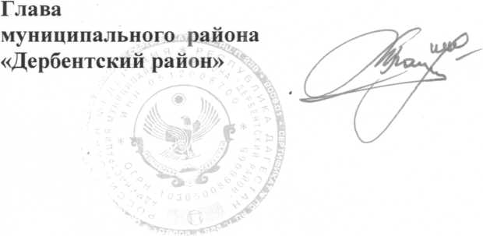
- Контроль за исполнением настоящего постановления возложить на заместителя председателя административной комиссии Махрамова Р.М.
М.Г. Рагимов
Приложение к постановлению администрации муниципального
района «Дербентский района»
от «29» июня 2022 г. №152
Состав административной комиссии муниципального района
«Дербентский район»
Председатель административной комиссии
муниципального района «Дербентский район»
заместитель главы администрации
муниципального района «Дербентский район» - Аллахвердиев Э.Р.

Заместитель председателя административной комиссии
муниципального района «Дербентский район» - Махрамов Р.М.;
Ответственный секретарь административной комиссии
муниципального района «Дербентский район» - Сефербекова Е.А.
Члены комиссии:
Рустамов Ф.И. - заместитель начальника полиции по охране общественного порядка ОМВД РФ по Дербентскому району (по согласованию);
Ахмедов З.А. - начальник отдела по делам ГО и ЧС администрации муниципального района «Дербентский район»;
Сеидов М.М. - начальник юридического отдела администрации
муниципального района «Дербентский район»;
Зейфетдинов М.Б. - начальник МБУ «Управления жилищно- коммунального хозяйства» администрации муниципального района «Дербентский район»;
Шихмагомедов М.С. - начальник МБУ «Управления земельных и имущественных отношений» администрации муниципального района «Дербентский район»;

Загиров Ф.Б. - начальник «Управления экономики и инвестиций» администрации муниципального района «Дербентский район».

